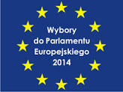
INFORMACJA

Szkolenie dla członków Obwodowych Komisji Wyborczych: 09.05.2014r.

Informuję, że pierwsze posiedzenie i szkolenie pełnych składów osobowych Obwodowych Komisji Wyborczych – Wybory 2014 do Parlamentu Europejskiego, odbędzie się w dniu 9 maja 2014 r. (piątek) o godz. 11 ⁰⁰ w świetlicy wiejskiej w Pawłosiowie.

Pełnomocnik ds. wyborów
Joanna Tomaszewska

